**PLATEFORME**

Facturation des Prestations SOLAS

**GUIDE D’UTILISATION**

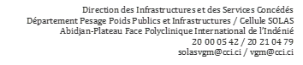

**SOMMAIRE**

**I.** **CONNEXION AU SITE WEB………………..………2**

**II.** **AUTHENTIFICATION ………………………….….2**

**III.** **LES RECHERCHES………………………………..4**

**1. Structure……………………………………….5**

**2. Pont…………………………………………….5**

**3. Tickets………………………………………….6**

**4. Cout…………………………………………….6**

**5. Facture………………………………………….6**

**6. Chargeurs………………………………………8**

# IV.ADRESSES MAILS…………………………………10

**V.** **MOT DE PASSE...………………………….............11**

**VI.** **DECONNEXION…………………...……………..12**

# CONNEXION AU SITE WEB

A l’aide d’un ordinateur doté d’une connexion internet et d’un navigateur web (GOOGLE CHROME ou MOZILLA FIREFOX), accéder à la plateforme d'administration en tapant dans la barre de recherche, l’adresse «http://www.pesagecci.com/facturation/» ci-dessous :



# AUTHENTIFICATION

Une fois la page d’accueil chargée, se connecter à la plateforme grâce aux informations d’identification (Nom d’utilisateur / mot de passe) qui ont été communiquées par l'administrateur de la plateforme FACTURATION.

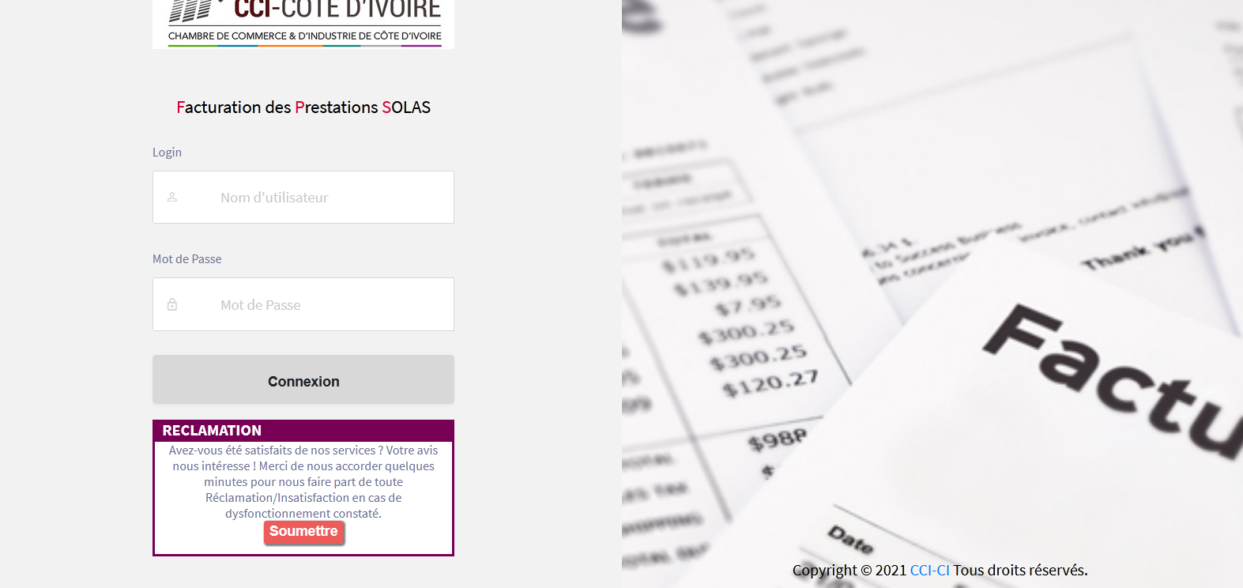

Suite à sa connexion à l'espace d'administration, l’utilisateur se voit normalement redirigé sur une page où il lui sera présenté la page d’accueil.

La page d’accueil est organisée comme suit :

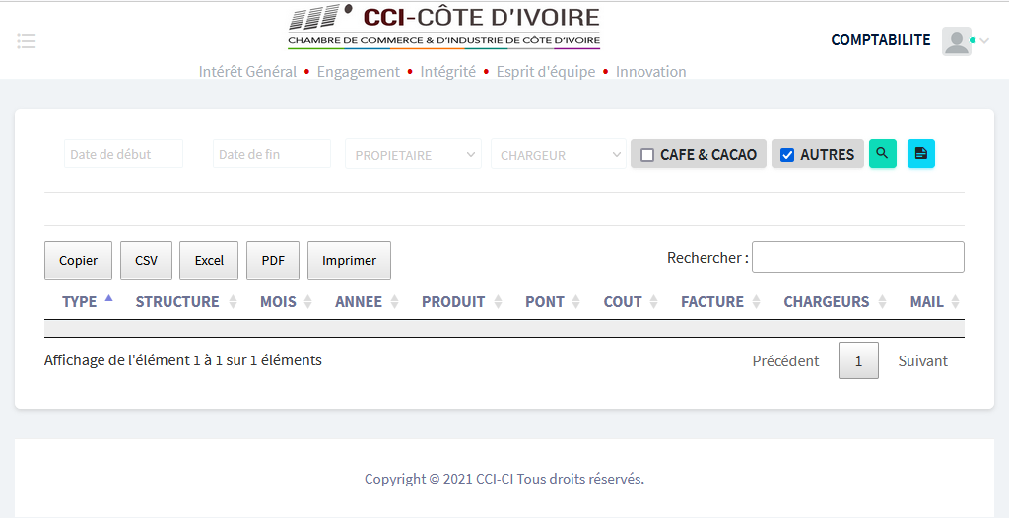

# LES RECHERCHES

Pour effectuer une recherche de facture, il faut d’abord entrer une date de début



et une

On peut aussi choisir soit un Propriétaire de ponts bascule spécifique ou un chargeur spécifique



Puis à travers des différentes cases à cocher choisir les critères (Café cacao ou autres produits) de recherche présentez comme suite : , pour effectuer la recherche une fois tous les informations renseigner on clique sur.



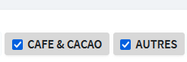

Au clique du bouton recherche on obtient le résultat suivant :

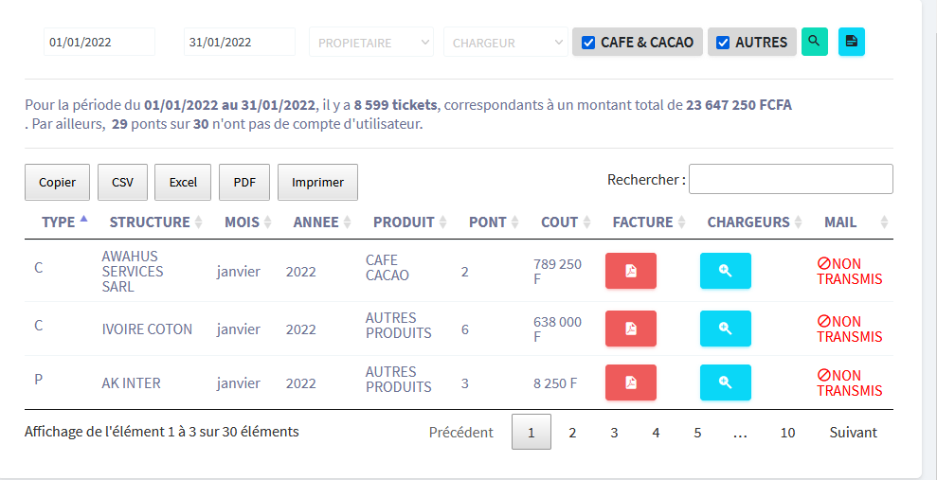



Aux cliques de ce bouton, on obtient un fichier texte.

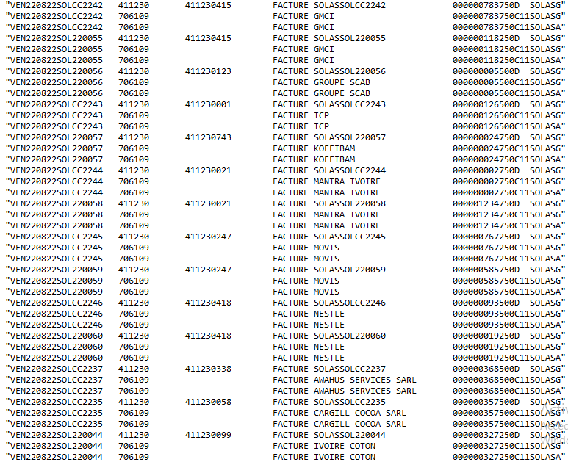

Pour la suite nous avons des boutons de couleur grise pouvant effectuer plusieurs taches avec aussi un input « **Rechercher »** présentez comme suite **:**



## COPIER

Le bouton copier sert à copier tous les éléments du tableau sous forme de texte.

## CSV et EXCEL

Le bouton csv et Excel permettent d’ouvrir ou enregistrez les éléments du tableau dans MICROSOFT EXCEL comme un fichier Excel.

## PDF

Le bouton PDF permet d’ouvrir ou enregistrez les éléments du tableau dans comme un fichier PDF.

## IMPRIMER

Le bouton Imprimer permet d’imprimer les éléments du tableau.

## RECHERCHER

Rechercher permet d’effectuer une recherche en fonction du mot qui seras insérez dans rechercher.

Juste après les boutons gris et l’onglet de recherche nous, avons un tableau qui comprend dix colonnes qui sont :

**-TYPE**

**-STRUCTURE**

**-MOIS**

**-ANNEE**

**-PRODUIT**

**-PONT**

**-COUT**

**-FACTURE**

**-CHARGEURS**

**-MAIL**

Ce tableau sert à afficher les résultats de la recherche effectué ci-dessus (voir pages 3 première image).

## TYPE

Dans la colonne **type** nous avons soit **C** ou **P** qui signifie soit **C** est un chargeur ou **P** un propriétaire.

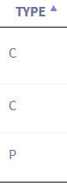

## STRUCTURE

Dans la colonne **structure** nous avons le nom des différentes structures qui ont effectué des actions à l’année et au mois sélectionnez.

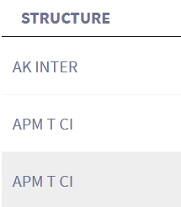

## MOIS

Dans la colonne **mois** nous avons les différents mois qui sont concerné par cette période.

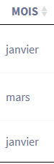

## ANNEE

Dans la colonne **année** nous avons les différentes années qui sont concerné par cette période.

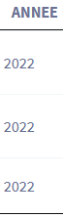

## PRODUIT

Dans la colonne **produit,** nous avons café, cacao ou autres produits, les différents produits qui sont concernés par cette période sont affichés en fonction des cases à cocher sélectionné.

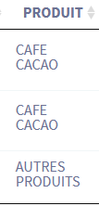

## PONT

Dans la colonne **pont** nous avons le nom des différents ponts qui ont effectué des actions à l’année et au mois sélectionnez.

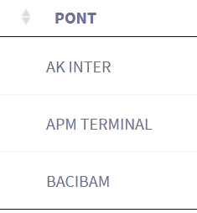

## COUT

Dans la colonne **cout** nous avons le cout total des tickets l’année et le mois sélectionnez.

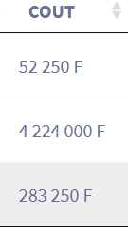

## FACTURE



C’est la colonne du tableau qui contient le bouton suivant :

Aux cliques du bouton il nous génère un fichier **PDF** de la facture de la structure.

Exemple :

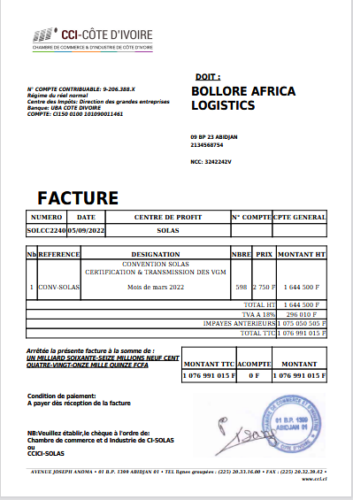

Ensuite de cette facture nous avons aussi la génération automatique de la liste des chargeurs, les nombres totaux des chargeurs et les nombres totaux des conteneurs présentez comme suite :

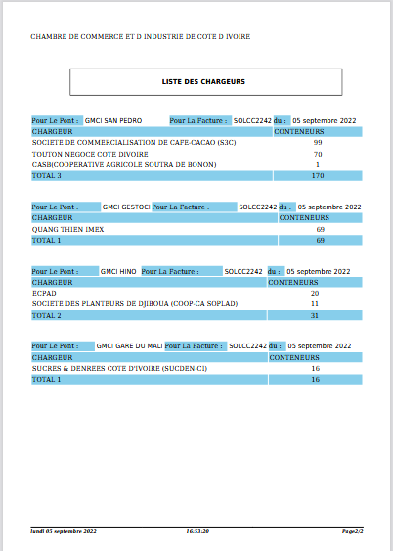

## CHARGEURS



C’est la colonne du tableau qui contient le bouton suivant :

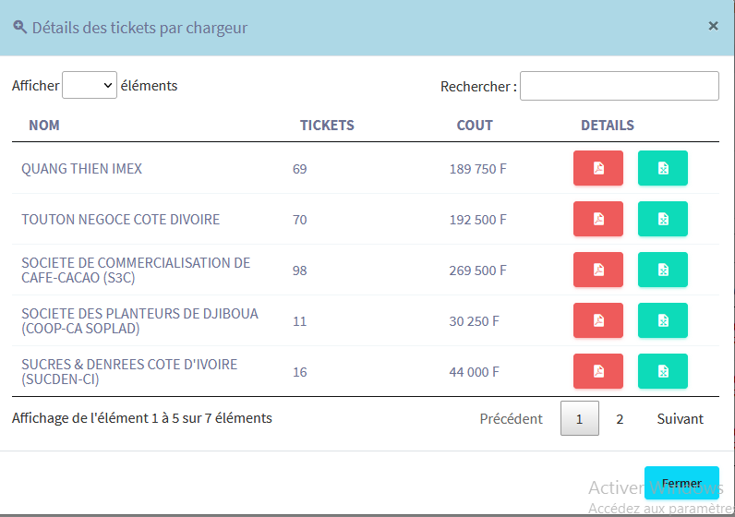

Aux cliques du bouton un pop-up s’ouvre contenants un tableau de 4 colonnes (NOM, TICKETS, COUT, DETAILS) qui permet d’avoir les noms des différents chargeurs, les nombres des tickets de ces chargeurs, le cout de ces chargeurs par chargeur et enfin le détail du chargeur concerné. Exemple :



La colonne DETAILS contient le bouton suivant :

Aux cliques du bouton il nous génère un fichier **PDF** de la liste des pesées du chargeur en question. Exemple :

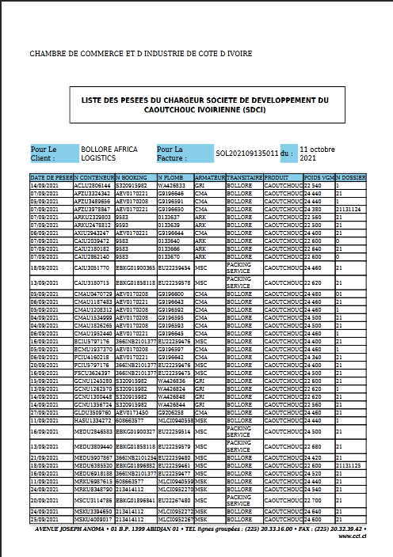

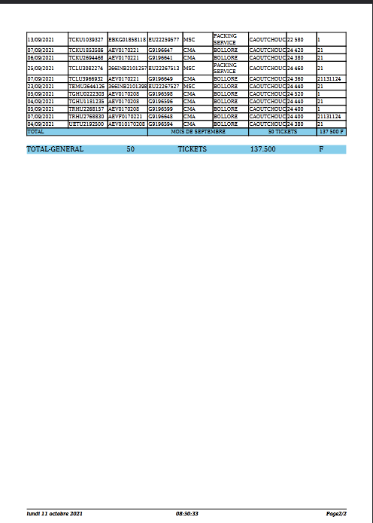

Le deuxième bouton est le suivant :



Aux cliques du bouton il nous génère un fichier **Excel** de la liste des pesées du chargeur en question. Exemple :

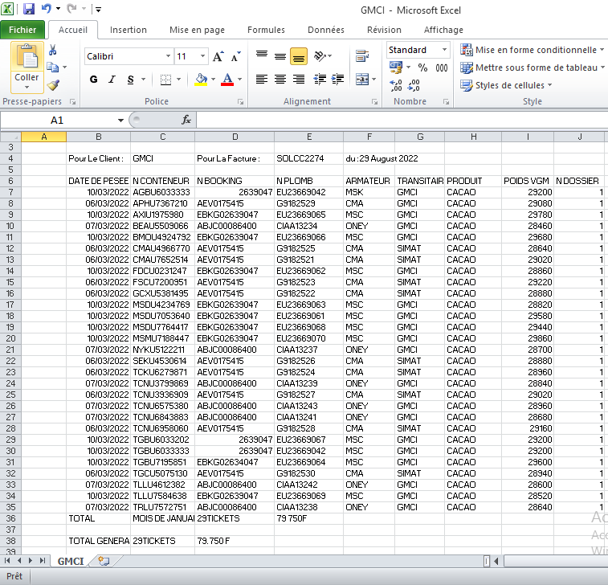

1. **MAIL**

C’est la colonne du tableau qui affiche non transmis en rouge lorsque la facture n'a pas été envoyé par mail à son propriétaire de ponts bascule ou propriétaire du chargeur.

Il affiche en vert l'heure et la date l'orque la facture a été transmise avec succès à son propriétaire.

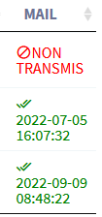

# ADRESSES MAILS

Situer sur l’entête du menu principal adresses mails est caché derrière l’identifiant connecté présenté ainsi :

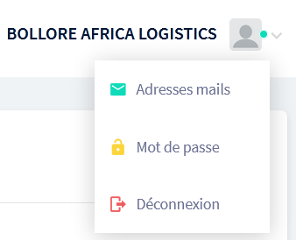

Elles nous permettent d’entré dans l’application l’adresse ou les adresses mails de la structure.

Lorsqu’on clique sur **Adresses mails** on obtient le résultat suivant :

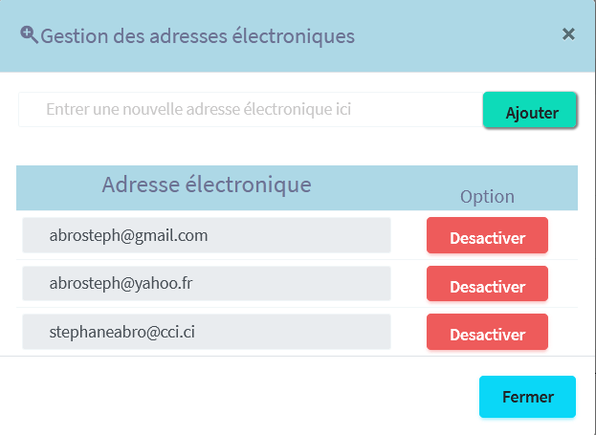

# MOT DE PASSE

Lorsqu’on clique sur mot de passe nous avons l’affichage d’un pop-up contenants deux inputs qui vous demande de rentré le nouveau mot de passe.

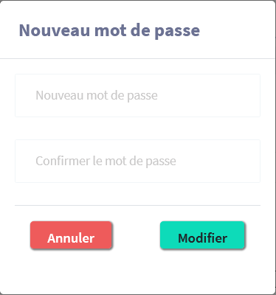

# DECONNEXION

L'utilisateur se déconnecte de l’application en cliquant sur déconnexion

